**Скакун Грыгор (Skakun Hryhor)**

25 октября 1808 г – крещение дочери Параскевии (НИАБ 136-13-894, лист 72об, №14/1808-р (ориг)).

**НИАБ 136-13-894:** Лист 72об. **Метрическая запись №38/1808-р (ориг).**

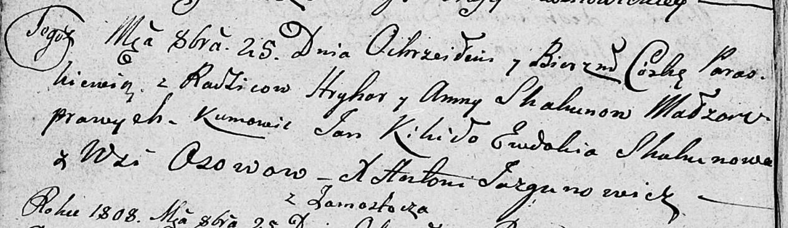

Дедиловичская Покровская церковь. 25 октября 1808 года. Метрическая запись о крещении.

Skakunowna Paraskiewia – дочь родителей с деревни Осово.

Skakun Hryhor – отец.

Skakunowa Anna – мать.

Kikiło Jan – кум.

Skakunowa Ewdokia – кума.

Jazgunowicz Antoni – ксёндз.